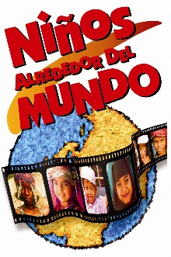
Recursos Educacionales
Suplemento de los videos de
Proyecto Caleb, Niños Alrededor del Mundo
La Ventana 10/40

Índice

Información para el Maestro TF-2
Panorama del propósito de Dios en misiones, la ventana 10/40 y THAMB

Acróstico de THAMB y la Ventana 10/40 para edades 5-7 TF-3

Introducir THAMB y la Ventana 10/40 a niños en una forma concreta
(Tiempo de Preparación: 10 minutos, Tiempo de Enseñanza: 10 minutos)

Actividad de la Ventana 10/40 para edades 8-10 TF-5

Aprender de la Ventana 10/40 a través de la actividad.
(Tiempo de Preparación: 20 minutos, Tiempo de Enseñanza: 15 minutos)

Lotería THAMB TF-9
Usar un juego popular para enseñar a niños acerca de los 5 grupos religiosos principales de la ventana 10/40. Lotería y pistas incluidas. (Tiempo de Preparación: 60 minutos, Tiempo de Enseñanza: 25 minutos)

Actividades de Oración de THAMB TF-13
Involucra a los niños en la oración para los no alcanzados a través de estos juegos interactivos. Se incluyen peticiones de oración específicas en estas hojas. Haga un reloj de oración, cubos de oración y un póster de peticiones de oración de THAMB.
(Tiempo de Preparación: 60 minutos, Tiempo de Enseñanza: 20-30 minutos)

Hoja de Colorear el mapamundi de la Ventana 10/40 TF-20
Colorear el mapa para encontrar dónde viven los no alcanzados. (Tiempo de Preparación: 2 minutos, Tiempo de Enseñanza: 6 minutos)

¡THAMB para Arriba! TF-21
Colorear la mano y aprender lo que representa T, H, A, M y B. (Tiempo de Preparación: 2 minutos, Tiempo de Enseñanza: 5 minutos)

Librito de Actividad “Corazones del Mundo” TF-22
Hacer un librito para llevar a casa. Aprender sobre los cinco principales grupos religiosos en la ventana 10/40 y lo que creen. (Tiempo de Preparación: 25 minutos, Tiempo de Enseñanza: 30 minutos)

¿Puedo tomar su orden, por favor? TF-28
Ayuda a los niños a probar comidas de otras culturas.

Palpitaciones del Mundo TF-29
Animar a los niños a desarrollar su amor por los perdidos, por medio de una lista de cosas que pueden hacer en sus casas.

Lista de Recursos TF-29
Libros, videos, páginas de WWW y más para equipar las personas enseñando misiones a niños.

Nota: Los tiempos de preparación y enseñanza son aproximados.

Información de Derechos del Autor: Este material tiene derecho del autor por Proyecto Caleb. Todos los derechos son reservados. Permiso para fotocopiar o reproducir en cualquier forma; mecánica o electrónica en forma parcial, completa, o actividad se le concede únicamente al comprador original y exclusivamente para uso no-comercial adentro de la iglesia evangélica o otras organizaciones cristianas. Ninguna parte del material se puede reproducir con propósito comercial (fines lucrativos), anuncios o venta del producto o servicio. También se prohíbe compartir el material con otras iglesias u organizaciones que no sean dirigidos por el comprador original.

TF-2
Información del Maestro

El Propósito de Dios en Misiones

La Biblia dice que Dios ama a todas las personas y desea que ellos lo conozcan como su Salvador y Señor. “Porque el Hijo del Hombre vino a buscar y a salvar lo que se había perdido.” (Lucas 19:10) La Biblia promete que ningún grupo étnico será dejado fuera de Su plan de salvación. “…porque tú fuiste inmolado, y con tu sangre nos has redimido para Dios, de todo linaje y lengua y pueblo y nación” (Apocalipsis 5:9). En los ojos de Dios la promesa es una realidad. Algún día, gente de cada grupo étnico en la tierra le adorará a El ante su trono en los cielos. “Después de esto miré, y he aquí una gran multitud, la cual nadie podía contar, de todas naciones y tribus y pueblos y lenguas, que estaban delante del trono…” (Apocalipsis 7:9). El deseo de Dios es que la gente en la ventana 10/40 escuche de El para que su promesa pueda ser una realidad. Usted puede ayudar a los niños a descubrir su parte en este plan tan emocionante para alcanzar las naciones con la Palabra de Dios.

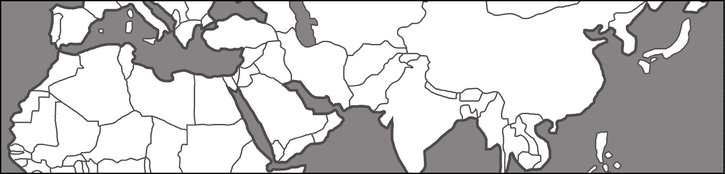
La Ventana 10/40

La ventana 10/40 es un término que algunas personas usan para describir una parte especifica del mundo. Es un rectángulo invisible que se extiende desde la latitud 10 a la latitud 40 norte del Ecuador. Adentro de esta “ventana” está el Norte de África, el Medio Oriente, India, Asia y parte de la antigua Unión Soviética.

Esta región del mundo es muy poblada, con 2/3 partes de la población mundial. La mayoría de la gente mas pobre del mundo se encuentra allí. Tienen poco dinero para comida o servicio médico. El promedio de esperanza de vida es mas bajo en este lugar en comparación de muchos otras partes del mundo.

Hay algunos cristianos en cada país de la ventana 10/40, pero la mayoría de la gente de allí siguen otras religiones. Ellos practican religiones tribales, hinduismo, islamismo o budismo. Algunos son ateos, creyendo que no hay ningún Dios.

La gente en la ventana 10/40 tiene muy poca o ninguna oportunidad de oír del verdadero Dios. Muchos grupos étnicos son considerados “no alcanzados.” Grupos no alcanzados, quiere decir que no han sido expuestos al Evangelio en una forma significativa. Muchos grupos no alcanzados no tienen la Biblia en su propio idioma. La mayoría no tiene iglesias evangélicas, medios de comunicación cristianos o contactos con cristianos. Tal vez no hay misioneros trabajando en su área. Solamente 1 o 2 de cada 10 misioneros en el mundo están trabajando con los grupos no alcanzados.

TF-3 Acróstico de THAMB

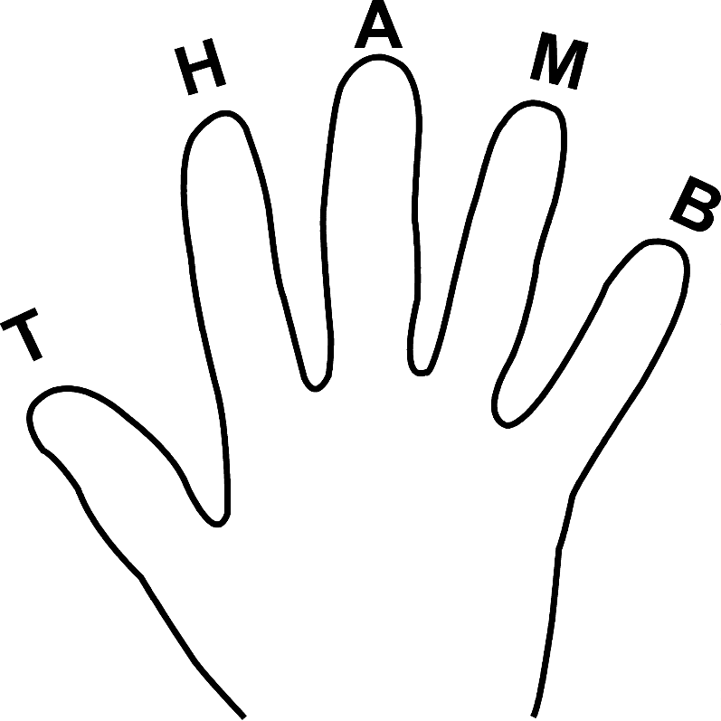
THAMB es una manera para recordar los principales grupos religiosos que están la ventana 10/40. Mira tu mano. Empieza con el dedo gordo. Cada uno de los cinco dedos indica un grupo religioso. La primera letra de cada grupo se combina para escribir la palabra THAMB. Vea esta mano.

T = Tribales
H = Hindúes
A = Ateos
M = Musulmanes
B = Budistas

Actividades para la
Ventana 10/40

Tiempo de preparación: 10 minutos
Tiempo de Enseñanza: 10 minutos
Edades: 5-6

Materiales:

- Mapamundi
- Rótulo de la Ventana 10/40
- Tachuelas o cinta
- Marco de ventana rectangular en papel de color
- Triángulo de papel de color para el techo
- Tres tiras de papel del color- uno para el piso, dos para los paredes

Nota: Las piezas de la casa tienen que ser suficientemente grandes para rodear el mapamundi.

Direcciones:
- Reparte las piezas de papel a 5 niños.

- Montar el mapamundi en el pared

- Maestro; “¿Qué muestra este mapa?” (el globo terráqueo o el mundo) “La tierra es el hogar de todas las personas que hizo Dios. Piensa en una casa verdadera.”

- Los niños traen las piezas del techo. “¿Qué es esto?” (el techo) “El techo va encima de su casa.” Ponga el techo arriba del mapamundi.

- Tres niños traen las piezas de las paredes y piso. Ponga las piezas sobre el mapa. “Las paredes van en cada lado de su casa. El piso está abajo.”

TF-4

6.- Pida a un niño que coloque el marco de la ventana. Sujételo de modo que cubra el centro del mapa. “¿Qué parte de la casa crees que es esta?” (Una ventana). “En medio del mundo hay una ventana imaginaria. Mucha gente vive aquí. La mayoría de los que viven en esta parte del mundo no conoce de Dios. Muchos nunca han escuchado que Jesús murió por sus pecados. Ellos no saben que pueden ir al cielo o ser hijos de Dios.

7.- Continúe: Tu casa tiene una dirección para que la gente sepa donde vives. Esta “ventana” tiene una dirección también. La dirección es Ventana 10/40. ¿Puedes decirlo? Haga que los niños repitan mientras usted adhiere el símbolo 10/40 en el mapa.

Techo

Marco de la ventana

MAPA DE LA VENTANA
10/40

Pared
Pared

Piso

8.- Explique: Así como una ventana real, se puede abrir y cerrar. Muchos países de la Ventana 10/40 están cerrados al evangelio”. Pida a los niños que pongan sus manos juntas, palmas arriba, con los meñiques juntos (como un libro abierto). “La mayoría de las personas ahí no llegan a escuchar del verdadero Dios, a leer la Biblia o ir a la Iglesia. Puede que no haya Bilbias en su idioma. Podría ser contra la ley hablarle a la gente de Jesús”.

9.- Indique: “En algunas áreas, la ventana está abierta”. Haga que los niños separen sus manos, con las palmas una frente a la otra. “Estaría bien hablar de Jesús aqui”.

10.- Haga que los niños pongan las 2 palmas de las manos juntas (como si fueran a orar). ¿Por qué piensas que debemos orar por la gente que vive en la ventana 10/40?
TF-5 Actividad de la ventana 10/40

Tiempo de preparación: 20 minutos
Tiempo de enseñanza: 15 minutos
Edades: 7-10

Materiales

- Mapa del mundo grande
- Un paleacate
- 5 Biblias
- 9 cajas de pasas
- 50 Monedas de la denominación más baja en una bolsa de plástico y una moneda aparte
- 1 pieza de hilo de color llamativo para enmarcar la ventana 10/40
- Enfocar la atención en la ventana (pagina TF-7), fotocopiadas y recortadas.
- 9 figuras de niños de diferentes partes (pag. TF-8) (córtalos, coloréalos y enmícalos si lo así deseas.)

Instrucciones:

1. Coloque el mapa en el piso e indique a los niños que se sienten alrededor.

2.- Explique: Hoy vamos a aprender de un área del mundo donde mucha gente vive. Se conoce como la ventana 10/40. Es un área en forma rectangular, por eso es que se le llama ventana 10/40. Mucha gente que vive en la ventana 10/40 nunca ha escuchado del Dios verdadero.

3.- Pregunte al grupo“¿Quién puede encontrar el ecuador en este mapa?” Permita que un niño lo localice. La ventana 10/40 está al norte del ecuador entre los 10 y 40 grados. Hay muchos paises diferentes en esta área. Queremos usar estas trajetas clave, para encontrar algunas cosas iguales de la gente en la ventana10/40. Seleccione 7 lectores y repártaeles las tarjetas clave.

4. Solicite que el lector lea la tarjeta clave #1. ”Esta área incluye parte de Africa, Medio Oriente, India, Asia y parte de la Antigua Unión Soviética”. Deje que el niño estire la pieza de hilo alrededor de la ventana 10/40. ¿Que paises conoces dentro esta área?

5. Pida que el lector lea la trajeta clave #2. “Mucha población vivie aquí. Hay mucha gente en algunos de estos países”. Después de leerlo, agregue: 2 de 3 personas en el mundo viven en esta área. Deje que los niños coloquen 6 de las figuras (de personas) dentro de la ventana 10/40 y 3 fuera de ella.

6. Solicite que el lector lea la trajeta clave # 3. “La gente que vive aquí, son algunos de los más pobres en el mundo”. Después de leerlo, mencione: Muchas personas dentro de la ventana 10/40 ganan $5000 pesos o menos en un año. En otras áreas, muchas familias obtienen más de 50 veces esa cantidad de dinero. Aqui hay 50 monedas. Aqui hay uno”. De a un niño la bolsa del dinero para que la ponga fuera de la ventana 10/40, pida a otro niño que ponga la moneda dentro de la ventana.
TF-6

7. Pida al lector que lea la tarjeta clave #4. “ La gente ahí no tiene mucho dinero para comprar comida. Muchos tienen hambre, ellos se enferman fácilmente y mueren muy jóvenes”. Después de leerlo, agregue: “ Estas pasas representan el suplemento de comida en el mundo’. Que los niños coloquen 8 cajas de pasas fuera de la ventana 10/40 y una dentro.

8. Solicite que el lector lea la tarjeta clave #5. “ Satanás está trabajando para imepedir que la gente adore al Dios verdadero”. Después de leerlo, señale: La Biblia dice que la gente que no conoce de Jesús camina en la obscuridad. Sátanas ciega sus corazones y mentes a la verdad. Esta gente practica falsas religiones”. Deje a los niños que coloquen el paleacate sobre las figuras dentro de la ventana 10/40.

9. Invite al lector a que lea la tarjeta clave #6. “ Mucha gente en esta área nunca han escuhado de Jesús. Ellos no tienen iglesia o Biblia en su idioma”. Después de leerlo, señale: Hay mas de mil millones de gente que nunca ha escuchado de Jesús. ¿Piensa cuantas Biblias tienes en tu casa, puede que esta gente no tenga una en su idioma”. Deje que el niño coloque 5 Biblias fuera de la ventana 10/40.

10. Pida que un niño se pare, y proponga: Imagina que tu eres misionero y estás pensando en una parte del mundo donde te gustaría ir a compartir de Jesús. Indica qué parte del mundo piensas que te necesita más. Veremos si tu decisión coincide con lo que realmente está pasando.

11. Pida que el lector lea la tarjeta clave #7. “No muchos misioneros van a la ventana 10/40. Solamente 2 de 10 trabajan en esta área del mundo”. Después de leerlo, complemente: La ventana 10/40 es el área en el mundo con menor cantidad de misioneros. Siente a 8 niños. Estos 8 irán a los países fuera de la ventana 10/40. Solo 1 o 2 trabajarán en la ventana 10/40.

12. Conclusión: ¿Por qué crees que necesitamos orar por la gente de la ventana 10/40?
TF-7 Factor de enfoque en la ventana

#5 Satanás está trabajando para impedir a la gente que adore al verdadero Dios.

#1 Esta área incluye parte de Africa,
Medio Oriente, India, Asia y parte de
la Antigua Unión Soviética.

#6 Mucha gente en esta área nunca ha escuhado de Jesús. Ellos no tienen iglesia o Biblia en su idioma.
#2 Mucha gente vive aquí. Hay mucha
gente en algunos de estos países.

#7 No muchos misioneros van a la
ventana 10/40. Solamente 2 de 10
trabajan en esta área del mundo.

#3 La gente que vive aquí, son algunos
de los pobres en el mundo entero.

#4 La gente ahí no tiene mucho dinero
para comprarcomida. Muchos tienen hambre,
ellos se enferman fácilmente y mueren
muy jóvenes.

TF-8

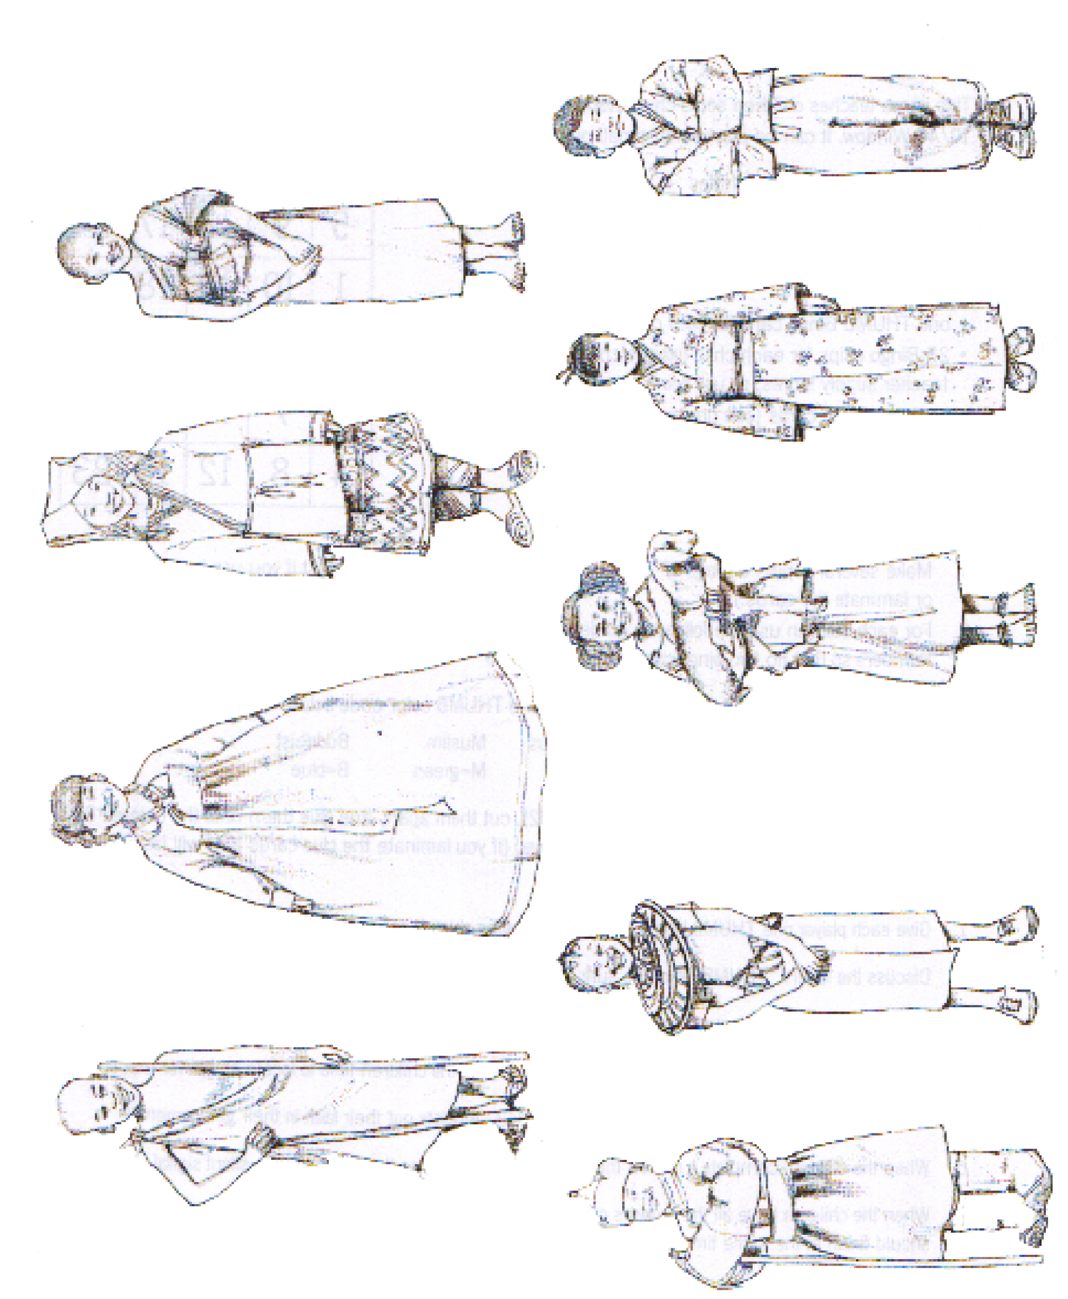
TF-9 Lotería THAMB
Este juego enseña a los niños algunas características de cada una de las 5 principales religiones que se practican en la Ventana 10/40. Puede jugarse con un grupo pequeño o grande.
T 5 1 2 34

H
9
10
6
7
8

A
13
14
15
11
12

M
17
18
19
20
16

B
24
25
21
22
23

Tiempo de Preparación: 60 minutos
Tiempo de Enseñanza: 25 minutos

Materiales:
● 1 tarjeta lotería para cada niño
(vea las indicaciones abajo).
● 25 fichas por niño (pueden ser
de plastico, centavos, granos o botones).
● 1 Juego de clave (vea las indicaciones abajo).
● 3.5 X 12.5 cm multicolores
● Un bote pequeño para las tarjetas clave.

Forma de Preparación:
1. Prepare varias copias de la pag. TF-10 de las cartas de Lotería THAMB (es mejor
si usa tarjetas gruesas o enmicadas).

2. Para cada columna, use las indicaciones para llenar los números debajo de cada
columna (Mezcle los números para no tener 2 tarjetas parecidas)
T═ 1-5 H ═ 6 – 10 A ═ 11 – 15 M ═ 16 – 20 B ═ 21- 25

3. Subraye o coloree las letras THAMB en la parte superior de la tarjeta según esta guía de colores.
Tribal Hindú Sin religión Musulmán Budista
T- Rojo H- Naranja U- Amarillo M- Verde B- Azul

4. Fotocopie la tarjeta clave (pag. TF-11 Y 12), córtalas y pégalas en las trajetas de colores también, según la guía de colores THAMB. (Si enmicas las tarjetas durarán más tiempo.)

Instrucciones para jugar a la lotería THAMB:
1. Dele a cada jugador una carta y 25 fichas.
2. Explique el significado de “THAMB” para asegurarse de que los niños entiendan de dónde proviene cada letra.
3. Mezcle las trajetas clave y colóquelas en un bote.
4. Tome una tarjeta clave. Dé el color, la letra, y el número. Dé tiempo a los niños de checar en que cuadro se encuentra.
5. Después dé la descripción de la tarjeta, por ejemplo: “Amarillo U-12: Los Ateos ponen su fe en el gobierno.”
6. Cuando los niños completen una fila en la carta, deben levantar su mano en señal de silencio.
7. Cuando los niños tengan carta llena deben decir “THAMB”. Todos los niños deben terminar al mismo tiempo.
8. Para repasar, pregúnteles si recuerdan de lo aprendido acerca de los grupos religiosos.
TF-10
TF-11 Tarjetas de Pistas
LOTERIA
THAMB
T H A M B
T H A M B
LOTERIA
THAMB
H9-Los Hindúes creen que si eres bueno en esta vida tu regresarás como algo mejor, pero si eres malo regresarás peor.

T1 - Gente Tribal adoran cosas de la
Naturaleza como: árboles, rocas o el sol.

H10-El Hinduismo está expandiéndose a otras partes del mundo a través de cosas como el movimiento de la nueva era.

T2 - Gente Tribal llevan amuletos para
protegerse de los espíritus malos.

A11 - Esta gente no cree en la existencia de ningún Dios.

T3 - Gente Tribal no tienen conocimiento

de como llegar al cielo.

A12-Los Ateos ponen su fe en el gobierno.

T4 - Gente Tribal viven a menudo apartados
de la gente, por ejemplo, en la jungla.

A13 - Los Ateos a menudo persiguen a los cristianos porque ellos confían en Dios.

T5 - Gente Tribal frecuentan a los médicos

brujos para que llamen a los espíritus malos.

A14 - Ellos enseñan a los niños que creer en Dios es tonto.
H6 - Los Hindúes creen en muchos dioses.
Hay demasiados como para contarlos.

H7 - Los Hindúes creen que las vacas son
A15 - Este grupo vive principalmente en Rusia y China.
animales sagrados y nunca les harían daño.

H8 - Los Hindúes creen que las personas

pueden nacer una y otra vez.

TF-12 Tarjetas de Pistas

B21 – Ellos siguen la enseñanza de “Buda un hombre que vivió hace 2,500 años.
M16 - Musulmanes adoran en edificios
llamados mesquitas. El Corán es
su libro sagrado.

B22 - Budistas creen que se convierten en mejores personas por la meditación.
Es decir; pensar profundamente mientras se está muy quieto.

M17 - La religión de los musulmanes
se llama Islam.

B23 – Budistas tratan de llegar al lugar de “vacío y paz” en sus mentes, a esto se le llama nirvana

M18 - Musulmanes creen que las
mujeres valen menos que los varones.

B24 – Algunos budistas son monjes. Se ponen una bata naranja y se rapan la cabeza. Viven muy sencillos en monasterios.
M19 – Los musulmanes tratan de
ganarse el derecho de ir al cielo por
hacer más cosas buenas que malas.

M20 – Musulmanes tienen 5 obligaciones.
B25 – A veces los budistas se torturan para no enfocarse en si mismos.
Tratan de orar 5 veces al día, dar a los
pobres, ayunar durante el Ramadan,
rezan oraciones específicas y tratan de
ir a la ciudad de Meca por lo menos una
vez en sus vidas.

TF-13 Actividades de Oración de THAMB

Estas actividades permite a grupos de niños orar por los grupos no alcanzados en la ventana 10/40. Hay sugerencias de oraciones en general y específicas para los cinco grupos religiosos principales no-Cristianos.

Tiempo de preparación: 60 minutos
Tiempo de Enseñanza: 20-30 minutos

Tribal Hindú Ateo Musulmán Budista
T= Rojo H= naranja A= Amarillo M= Verde B= Azul

Materiales: 10 minutos
- Cubos de oración con las letras T, H, A, M, B escritos en 5 de los 6 lados (El sexto lado puede escribir “Tira otra vez” o se usa para una petición de oración de su preferencia.)
- Ruleta de oración con 6 secciones (Si son blancos, usar el código de colores de arriba, sección extra puede escribir “gira otra vez”)
- Un THAMB póster con peticiones de oraciones (Hecho de cartulina y 5 sobres)
- Peticiones de oración (paginas TF-15 al 19), fotocopiados, cortadas y pegados sobre cartulina de color que corresponde el código de arriba. (Tamaño de 3” x 5”)

Nota: Puede tomar dardos y pintar los lados a los colores correspondientes.

Instrucciones para Hacer el póster de oración de THAMB:
- Una cartulina grande volteada para que los lados largos están abajo y arriba.

- Utilizando las ¾ (de la parte superior) de la cartulina, dibujar con un marcador negro una mano en la que el dedo pulgar quede hacia el lado izquierdo.

- Usando el código de arriba marca cada dedo con T, H, A, M, B.

- En el parte de abajo (1/4) pegar los 5 sobres con velcro. Colorear cada sobre en el color “Tribal, Hindú, Ateo, Musulmán y Budista.”

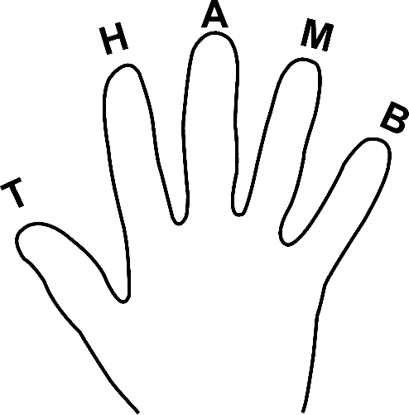
- Ponga las tarjetas de oración de THAMB en los sobres correspondientes.
Budista
Musulman
Ateo
Hindu
Tribal

TF-14
Direcciones de la Actividad de Oración:

Nota: Si estas ministrando a niños pequeños, necesitarás tener un adulto para cada grupo pequeño.

Oración en General para la Ventana 10/40
- Dividir la clase en grupos pequeños de 5 al 6 niños.

- Asegurarte que los niños pequeños tenga un adulto para ayudarles leer.

- Reparta un cubo de oración o una ruleta a cada grupo pequeño.

- Un niño de cada grupo tira el cubo o dar una vuelta a la ruleta.

- Niños que caen sobre el rojo o “T” deben orar por los no alcanzados grupos tribales. niños que caen sobre naranjo o “H” oran por los Hindús, etc.

- Niños que caen sobre el espacio en blanco puede repetir su turno u orar por un grupo asignado por el maestro.

- El juego continua hasta que todos los grupos religiosos han sido incluidos en oración.

Oración para Grupos Específicos en la Ventana 10/40
- Dividir la clase en grupos pequeños de 5 al 6 niños.

- Asegurarte que los niños pequeños tenga un adulto para ayudarles leer.

- Reparta un cubo de oración o una ruleta a cada grupo pequeño.

- Un niño de cada grupo se acerca el póster de oración de THAMB y recoge 5 tarjetas, una de cada sobre.

- Un niño de cada grupo tira el cubo o da una vuelta a la ruleta.

- Niños que caen sobre el rojo o “T” deben leer la tarjeta del grupo Tribal y orar. Los adultos pueden leer por los niños pequeños. Algunos niños prefieren repetir una oración hecho por el maestro.

- Niños que caen sobre el espacio en blanco puede repetir su turno u orar por un grupo asignado por el maestro.

- El juego continúa hasta todas las tarjetas del juego han sido leídos.

TF-15
Grupo Tribal

Grupo Étnico: Akha (A-ka)  País: China  Religión: Animismo, Tribal  Ora para que Cristianos vayan a las aldeas de los Aka a compartir de Jesús y que la gente escuche de Jesús y lo reciban en sus corazones. | Grupo Étnico: Dogon (Do-gon)  País: Malí (África Occidental)  Religión: Tribal, Musulmán  Ora para que traductores realicen un gran trabajo en traducción de la Biblia, para que los Dogon puedan entenderla. Ora por su salvación.
Grupo Étnico: Gond  País: India  Religión: Animismo, Tribal  Ora para que Dios se revele a sí mismo como su creador, Él es mucho más digno de alabanza que las cosas hechas por las personas. | Grupo Étnico: Herero (Her - air – o)  País: Nambia (África del Sur)  Religión: Animismo, Tribal  Ora para que este grupo étnico se dé cuenta que la adoración al fuego y a sus parientes muertos es malo y que Jesús les ama.
Grupo Étnico: Irula (Ee – roo – la)  País: India  Religión: Animismo, Tribal  Ora para que este grupo étnico entienda que la adoración a los espíritus trae miedo, pero que Jesús les dará paz y gozo. | Grupo Étnico: Jola (Jo – la)  País: Gambia (África Occidental)  Religión: Animismo, Tribal  Ora para que Dios les libere de espíritus malignos, ayudarles a creer en Jesús y a escribir cantos y poemas para adorarle a Él.

TF-16
Grupos Hindúes

Grupo Étnico: Balineses (Bah – lin – eeze)  País: Indonesia  Religión: Hindú  Ora para que entiendan que Dios es más poderoso que todos sus dioses y diosas a los que adoran. | Grupo Étnico: Bengalas (Ben – ga – leez)  País: Bangladesh, India  Religión: Hindú, Musulmán  Ora para que muchos lean la Biblia en su propio idioma. Por los millones que nunca han escuchado de Jesús.
Grupo Étnico: Kasmiri (Kas – mer –ee)  País: Indonesia  Religión: Hindú, Musulmán  Ora para que Dios use las dificultades que la gente de Kasmiri está pasando para que busquen a Dios. | Grupo Étnico: Maithil (Migt – til)  País: India, Nepal  Religión: Hindú, Musulmán  Ora para que el Señor plante la samilla del Evangelio en los corazones en las castas bajas y altas de los Maithilíes.
Grupo Étnico: Nepali (Ni – pal – i)  País: India, Nepal  Religión: Hindú  Dar la gloria a Dios porque ha usado las brigadas médicas para atraer a los Nepalis a su Reino. Pídele a El que ayude a levantar una iglesia | Grupo Étnico: Oriya (O – ree – ya)  País: India  Religión: Hindú  Ora que los misioneros en India aprendan el idioma y la cultura Oriya para que puedan compartir el Evangelio en este grupo

Grupos Ateos TF - 17

T
5
1
2
3
4

Grupo Étnico: Chinos Han (han)  País: China  Religión: Ateos, Cristianos  Ora para que los cristianos que hay en China puedan compartir su fe y se mantengan firmes a pesar de las persecuciones. | Grupo Étnico: Cubanos  País: Cuba  Religión: Ateos  Ora para que los cristianos en otros países manden libros cristianos a los pastores de Cuba
Grupo Étnico: Coreanos del Norte  País: Corea del Norte  Religión: Ateos  Ora para que los coreanos que son cristianos que viven en China testifiquen de Jesús a sus familiares que vienen de visita procedentes de Corea del Norte. | Grupo Étnico: Rusos  País: Rusia  Religión: Ateos y Cristianos  Ora para que se despierte la curiosidad de los niños por saber quien los hizo y quien creo al mundo, y así busquen a Dios y lo encuentren.
Grupo Étnico: Sinhalese (Sin – hal – eeze)  País: Sir Lanka  Religión: Ateos  Ora para que los cristianos visiten a los que están en la cárcel y les compartan el Evangelio con ellos. | Grupo Étnico: Yao (Yaow)  País: China, Vietnam  Religión: Ateos, Animismo  Ora para que cada aldea Yao tenga una iglesia que adore y glorifique a Dios.

Pueblos Musulmanes TF-18

Grupo Étnico: Azeríes  País: Azerbaiyán  Religión: Islam  Ora para que los azerbaijanos aprendan que Jesús puede darles la santidad y pureza que ellos tanto quieren. | Grupo Étnico: Baluchis  País: Pakistán  Religión: Islam  Ora para que los cristianos muestren el amor de Dios supliendo las necesidades de trabajo, cuidados de salud y escuela de los Baluchis.
Grupo Étnico: Acehneses  País: Indonesia  Religión: Islam  Ora para que ellos lean el Nuevo Testamento en su propio lenguaje y que Dios los salve. | Grupo Étnico: Kirguiz  País: Kirguiz tan  Religión: Islam  Ora para que ellos lleguen a conocer a Dios y que El los libere del temor a los espíritus malos.
Grupo Étnico: Madureses  País: Indonesia  Religión: Islam  Ora para que los cristianos de Indonesia testifiquen a sus vecinos de Madura. | Grupo Étnico: Turcomanos  País: Azerbaiyán: Turkmenistán, Afganistán, Irán  Religión: Islam  Turcomanos son muy leales a sus familias. Ora para que familias enteras se hagan cristianas.

TF-19 PUEBLOS BUDISTAS

Grupo Étnico: Durkpas  País: Bután  Religión: Budismo  Ora para que los obreros cristianos visiten las pequeñas y aisladas aldeas y compartan de Jesús con la gente. | Grupo Étnico: Khmer  País: Camboya  Religión: Budismo  Ora para que la paz de Dios venga a los corazones de la gente Khmer y reemplace su temor a los espíritus malos.
Grupos Étnico: Newaris  País: Nepal: Nepal  Religión: Budismo, Hinduismo  Ora para que los Budistas Newaris Aprendan a orar a Dios directamente en lugar de perder su tiempo tocando campanas. | Grupos Étnico: Tamang  País: Nepal  Religión: Budismo Tibetano  Ora para que las nuevas iglesias en las aldeas alcancen mucha gente con el evangelio.
Grupos Étnico: Tibetanos  País: China, India, Nepal  Religión: Budismo  Ora para que el Señor reine y para que la gente no sea atada por el temor a los demonios y espíritus malos. | Grupos Étnico: Chuang  País: Sudoeste de China  Religión: Budismo  Ora para que Dios use la radio cristiana, la película “Jesús” y el Nuevo Testamento para ayudar a los cristianos Chuang a traer a otros a Cristo.

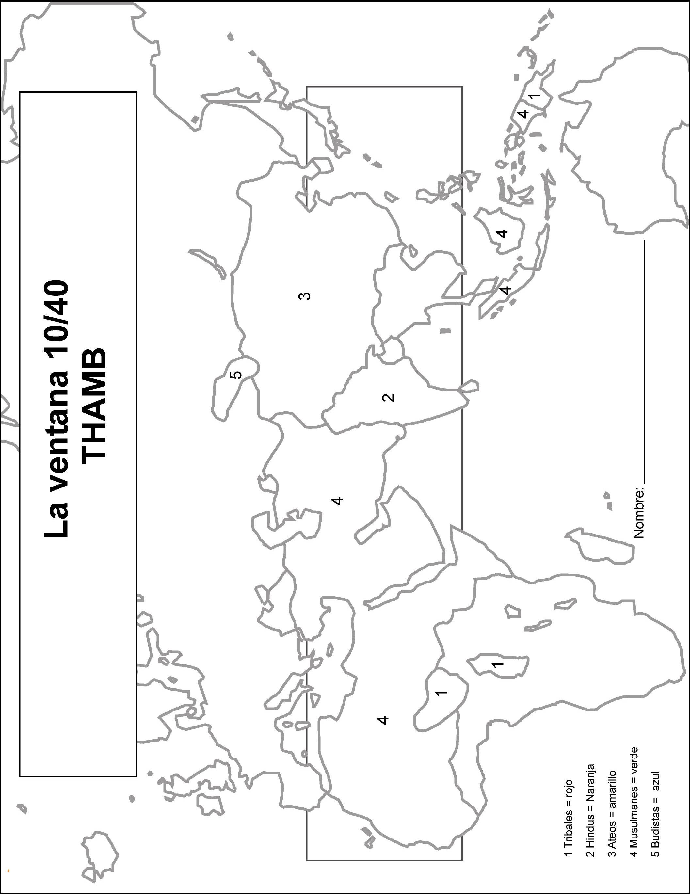
TF-20

TF-21 ¡“THAMB” Arriba!

Tiempo de Preparación: 2 minutos
Tiempo de Enseñanza: 5 minutos
Nota: Saque copias de esta página para cada niño
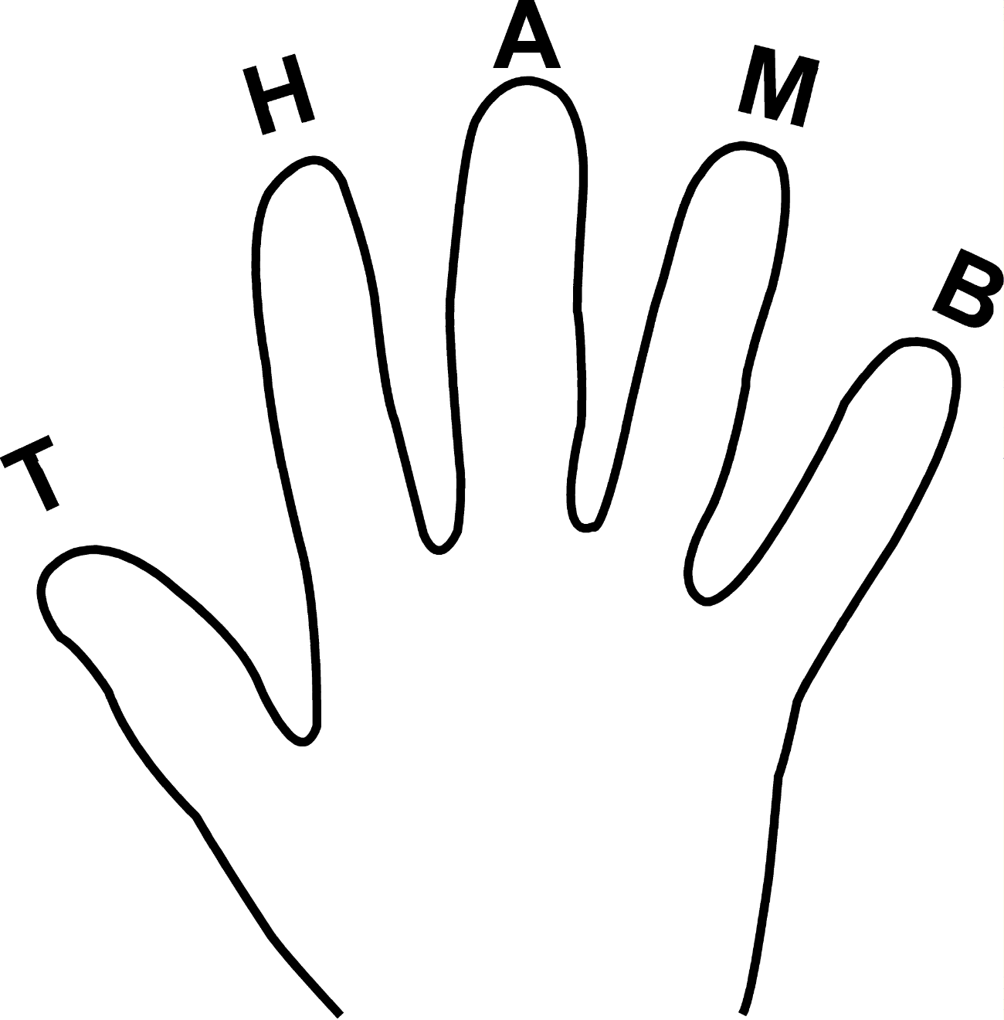

T -Tribales  H - Hindúes  A - Ateos  M - Musulmanes  B - Budistas | Podemos recordar los nombres de los cinco grupos religiosos principales no cristianos en la Ventana 10/40 usando nuestros cinco dedos para escribir “THAMB.” Cada letra significa una religión o creencia.  Nombre: _____________________________

TF-22

T
5
1
2
3
4

Librito de Actividades “Corazones del Mundo”
Tiempo de Preparación: 25 min.
Tiempo de Enseñanza: 30 min.

Materiales:
• Tijeras
• Pegamento
• Copias de las páginas T23 a T27, un juego para cada niño
• Engrapadora
• Cinco cajas pequeñas
• Un librito de actividades completo para usar como muestra

Instrucciones de Preparación:
1. Corte las páginas TF-23, 24 y 25 a la mitad siguiendo las líneas punteadas.
2. Ponga las hojas en el siguiente orden: Dios Ama a Todos los Pueblos: Tribales, Hindús, Musulmanes, Budistas, Ateos.
3. Engrapa las hojas del lado izquierdo y el librito estará listo.
4. Para página TF-25 y TF26, corta el corazón alrededor de la línea negra. Después corta cada corazón en cinco partes siguiendo las líneas punteadas.
5. Pon todas las Ts en una caja, todas las Hs y otra caja, las Us y cada caja, etc.- (Si usted tiene una clase grande, puede usar dos cajas para cada letra si así lo desea)
6. Ponga las cajas con los pedazos en diferentes partes del salón.

Instrucciones Para Ensamblar los Libritos:
1. De un librito a cada niño.
2. Explique, “Hoy vamos a hacer un librito de Corazones del Mundo. Hay cajas colocadas en diferentes lugares del cuarto que tienen piezas de rompecabezas de corazones adentro. Lo que tienen que hacer es encontrar las cajas y buscar las piezas para llenar tu cada uno de los corazones en el librito.”
3. Divida a los niños en cinco grupos. Asigne a cada grupo una letra diferente para empezar (T, H, U, M o B).
4. Continúe, “Cuando yo cuente hasta 3, cada grupo buscará la caja con la letra que les asigné. Saca las cinco piezas de la caja para el primer corazón en el que van a trabajar. Luego vayan a su asiento y encuentren en su librito la hoja que concuerda con las piezas que sacaste de la caja. Por ejemplo, si sacaste las piezas de la caja con la letra “T”, encuentra la página “Tribal” en su librito. Toma las cinco piezas y pon el rompecabezas de corazón sobre la página “Tribal,” y pega las piezas en la página. Cuando tu grupo esté listo, ve a la siguiente caja y encuentra las cinco piezas del rompecabezas que necesitas, regresen a sus asientos y completen esa página del librito. Continúen hasta que hayan completados los cinco corazones en tu librito.

Nota: Si el tiempo lo permite, use los libritos para la actividad de oración de los niños. O sugiérales que lo usen en casa para orar por estos niños no alcanzados y sus familias.

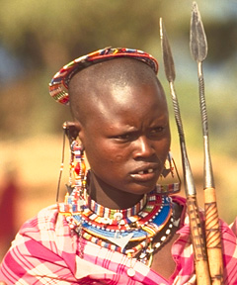
TF-23

¡DIOS AMA A TODOS
LOS PUEBLOS!

¡EL AMA A LOS PUEBLOS
T. H. A. M. B.!

MI LIBRITO
DEL
CORAZON DE DIOS
PARA EL MUNDO

Nombre: ________________________

¡DIOS AMA A LOS PUEBLOS TRIBALES!

TF-24
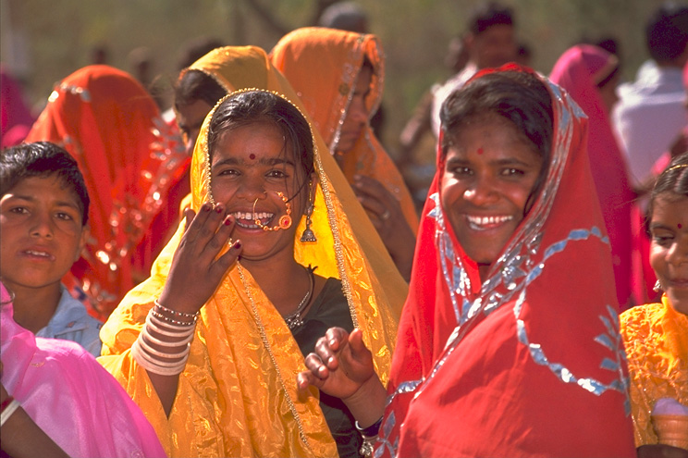

¡DIOS AMA
A LOS PUEBLOS HINDUES!

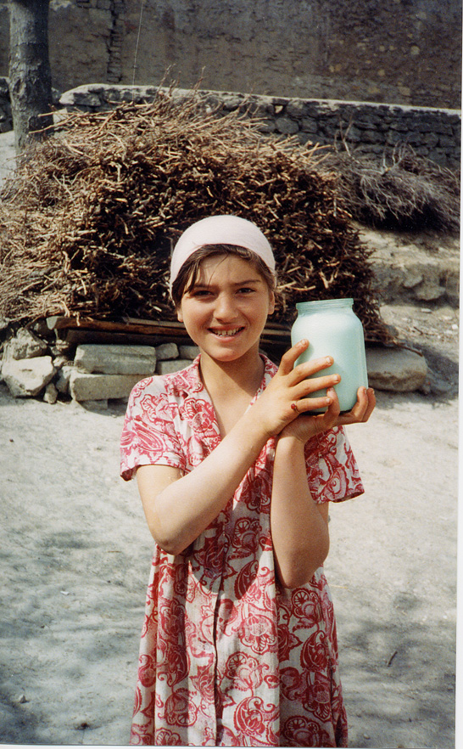

¡DIOS AMA
A LOS PUEBLOS ATEOS!

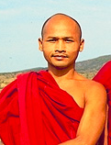
TF-25
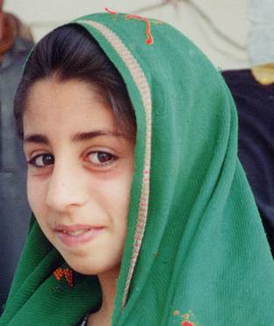

¡DIOS AMA
A LOS PUEBLOS MUSULANES!

¡DIOS AMA A
LOS PUEBLOS
BUDISTAS!

TF-26

T
5
1
2
3
4
3 CORAZONES DE T, H, A

T:
- No tienen ninguna manera saber cómo llegar al Cielo.
- Usan amuletos para protegerse de espíritus malignos.
- Muchas veces viven lejos de otras personas, en la selva por ejemplo.
- Ellos creen que los espíritus viven en las cosas; como árboles, rocas, el sol, etc.
- Muchas veces usan curanderos para hablar con los malos espíritus.

H:
- Ellos creen que una persona vuelve a nacer vez tras vez. Si viven una buena vida, como algo mejor- como una vaca o una persona más rica, si malo, como algo peor- como una hormiga.
- A través el movimiento “nueva era”, algunas personas creen que esta religión se está extendiendo al mundo occidental.
- Creen que las vacas son sagradas y no los maltratan.
- Hay 70 millones de ellos, la mayoría viviendo en la India.
- Creen en una gran cantidad de dioses.

A:
- Estas personas no creen que existe Dios.
- Muchas veces persiguen a los cristianos porque confían en Dios en lugar del gobierno.
- Enseñan niños que creer en Dios es una tontería.
- Ponen su fe en el gobierno.
- Muchos de ellos viven en Rusia y China

TF-27

2 CORAZONES DE M y B

M:
- Su religión se llama Islam.
- Ellos oran en edificios llamados mezquitas
- Tienen 5 compromisos: decir ciertas oraciones, orar 5 veces al día, dar a los pobres, ayunar durante el mes de Ramadán y visitar la Meca una vez en su vida.
- Tratan de hacer el bien más que mal durante sus vidas con la esperanza que su dios los dejara ir al cielo.
- Creen que las mujeres valen menos que hombres.

B:
- Ellos creen que meditando (pensando profundamente mientras que están quietos) se conviertan en mejores personas.
- Tratan de llegar a un lugar de “paz de la nada” en sus mentes que se llama “nirvana.”
- Algunos monjes viven simple y rasuran sus cabezas y usa ropa (robes) naranja. Viven en monasterios.
- Siguen la enseñanza de Buda quien vivió como hace 2,500 años.
- A veces se producen dolor para no pensar en las cosas que quieren.

TF-28

¿Puedo tomar su orden, por favor?

A los niños les encanta experimentar otras culturas a través de la comida. Muchos supermercados tienen secciones de comida internacional. Tal vez en su área hay tiendas que se especializa en cosas de otras culturas. Aquí están algunas ideas para preparar “comida rápida” para probar con niños.

Tribal Plátano frito, papaya, coco rallado, piña, mangos, etc.

Hindú Gulab Jamón- una pelota de masa de pan cocido con azúcar (tipo donut)

Ateo Tempura (Japonesa), comida china, etc.

Musulmán Dátiles, higos, pistaches, leche de cabra, pan árabe cortado en triángulos. Estos triángulos pueden servirse con hummus. (Hummus son chicharros sazonados en un pateé.)

Budista Galletas de arroz, pudín de arroz, fruta de estrella, etc.

Sugerencias para Noches de Comida:
- Pan es una comida típica en casi cualquier país. Trata de comprar o hacer pan de otros países. Después de que los niños prueben el pan, ubican los países de donde viene en un mapamundi y orar por las personas en esta zona para que tengan alguien que les comparta de Jesús.

- Pasta o algún tipo de pasta son típicos en muchos países. Busca en la sección de comidas internacionales en el supermercado o busca en una tienda que especializa en cosas de Asia para encontrar el tipo de pasta que buscas. Hacer competencias con pasta seca es muy divertido para los niños. niños pueden probar diferentes tipos de pasta seca y trata de adivinar porque son populares. Usa un mapa para ubicar las áreas donde ciertos tipos de pasta se consumen. Ora por las personas en esta zona.

- Sopa es común en muchos países. Ten una noche de “Sopa.” Ten muestras de diferentes tipos de sopas para que los niños las pueden probar. Déjalos adivinar los diferentes ingredientes. Ubica áreas de donde se consume estos tipos de sopas. Ora para que misioneros vayan a estos lugares y las personas conozcan de Cristo.

- Diferentes tipos de bebidas consumen en otros partes del mundo. Haz diferentes tés, cafés o jugos. Ver si los niños pueden adivinar qué tipos de frutas están en los jugos. Ubica las áreas de donde vienen las bebidas que están servidas y ora por las personas que viven allí.

TF-29

T
5
1
2
3
4
Actividades de Seguimiento para la Casa

Nota: Estas actividades animan a los niños a desarrollar corazones para el mundo. Copia esta hoja y envíala a la casa al final del estudio.

El Corazón de Dios para el Mundo

¡Niños! Aquí están algunas ideas que pueden hacer en la casa para tener el corazón de Dios para el mundo. Algunas cosas pueden hacer solos. Otras cosas con un amigo o miembro de la familia. No para con solamente estas ideas. Tú puedes pensar en tus propias ideas.

- Leer una historia misionera en la Biblia, como Jonás o Felipe y el funcionario de etíope, y discutirlo con su familia.

- Memoriza y citar estos versículos Bíblicos a tu familia o clase de escuela dominical: Salmo 108:3, Romanos 1:16 y Hechos 1:8

- Escribir una historia como conociste a Jesús y compártela con un amigo. Practica leyéndola con sus padres o maestro de escuela dominical.

- Leer una biografía de misioneros como Guillermo Carey, Hudson Taylor, etc.

- Leer un libro acerca de otro país.

- Ver un programa de televisión o un video acerca de un país diferente o grupo étnico.

- Ver la revista National Geographic para aprender algo acerca de otro país o grupo étnico.

- Aprender a saludar, diciendo “hola”, en 3 diferentes idiomas.

- Cocinar una comida internacional con tu familia.

- Usar un mapamundi o un globo terráqueo para ubicar grupos étnicos específicos no alcanzados. Ora por ello regularmente.

- Ofrendar a un proyecto misionero en tu iglesia.

- Escribir una carta o correo electrónico a una familia misionera.

